BİPOLAR(DUYGUDURUM) HASTALIĞI
Özet
Her ne kadar yüzde bir denilse de Türkiye’de dahi sayısı küçümsenmeyecek derecede yaklaşık olarak 750 bin bipolar hastası var. Araştırmanın amacı, ilk etapta bir bipolar hastasıyla görüşüp hastalığını kendisinden öğrenmek, yaşadığı sıkıntıları ve olumsuzlukları saptamak ve buna ilişkin duygularını sözlü ve yazılı olarak ortaya koymaktır. Bunun için bir örneklem oluşturuldu ve mülakat tekniği uygulandı.
Anahtar Kelimeler: Bipolar, Manik Dönem, Depresif Dönem.
Giriş
Bipolar Hastalığı Nedir?
Türkiye Bipolar Yaşam Derneği toplantısında bipolar için şöyle bir tanım yapmıştır: “Tüm davranışlarımız beyin tarafından oluşturulur ve kontrol edilir. Yürümemiz, konuşmamız, düşünmemiz gibi, duygular ve duygudurum da beyin hücresinin işleyişi ile oluşur. Bu işleyiş normalse, davranışlar ve duygular da normal olacaktır. Beyin hücresinin çalışması geçici veya kalıcı şeklide bozulur ya da değişirse, davranış ve duygularımız da geçici veya kalıcı şekilde bozulur ya da değişir. Beyin hücreleri elektriksel uyarılmalar şeklinde çalışır ve hücreler kimyasal bazı maddeler çıkararak bu uyarıları iletir, sonuçta davranış ve duygularımız ortaya çıkar. Bu işleyişteki bozulma bazen hafiftir ve her insanda olur (Yaşamdaki olumsuz olaylara bağlı keyifsizlik, sıkıntı ve üzüntüler gibi). Bazen ise, nedensiz ya da bir olaya karşı çıksa bile, şiddetli ve yaşamı ciddi olarak bozucu şekilde ortaya çıkar. Bunlara psikiyatrik hastalıklar diyoruz. Duygudurum hastalıkları, beyin hücrelerinin, bir süre için, her zamankinden farklı işlemeye başlaması demektir. Bu değişme başlıca, duyguları kontrol eden limbik sistem hücrelerinde oluşur ve kendisini aşırı hareketli, neşeli (manik) ya da aşırı durgun, suskun ve kederli (depresif) durumlar şeklinde gösterir.”
Yapılan tanımdan da anlaşılacağı üzere bipolar hastalığı, davranış ve duyguların belli dönemlerde bozulması ve yaşam içerisinde bazı olumsuzluklar göstermesidir. Bu hastalığa sahip kişiler ruh halinde dönemsel değişiklikler yaşar. Kimi zaman aşırı neşeliyken kimi zaman aşırı üzgün, çaresiz duygular yaşayabilir. Bir bipolar hastası böyle dönemlerde insanlarla olan ilişkilerine zarar verebilir, işinde olumsuzluklar yaşayabilir ya da kendisine zarar verebilir. Hastalığın tedavisi olmakla birlikte bir risk taşımaktadır.
Kimi zaman, bipolar bozuklukta olduğu gibi ruhsal durumla ilgili yakınmaların, etkilenen kişilerin güçsüzlüğü ya da karakter sorunlarıyla ilgili olduğu kabul edilir. Bu doğru değildir. Nasıl ki diyabetli ya da artritli kişiler hastalıklarını kendileri seçmiyorlarsa bipolar bozukluğu olan kişiler de hastalıklarını kendileri seçmezler. Bipolar bozukluk beyinde bir şeyler yolunda gitmediğinde ortaya çıkar. Bu kimsenin hatası değildir ve suçlanacak kimse yoktur. Aslında bipolar bozukluk en yaygın ruhsal hastalıklardan biridir. Dünyada %3 - %5 arasında erişkin bu hastalıktan etkilenmektedir.1 Bu hastalık kadınlar, erkekler, çocuklar yani herkeste görülebilir. Çoğunda bu durum yıllarca sürer. Bazen bir ömür devam eder, bazen yatışır, bazen de aylar hatta yıllar sonra bile tekrarlayabilir (Twain, 2011: 7). Birçok hastalıkta olduğu gibi bipolar hastalığının belirtileri, dönemleri ve tedavisi vardır.
1.Bipolar Hastalığının Belirtileri
Manik ve depresif belirtilerin birlikte bulunduğu hastalık dönemlerine karma dönem adı verilir. Örneğin aşırı sinirlilik ve hareketlilik gibi manik belirtilerin yanında, intihar düşüncesi gibi depresif belirtiler de vardır. Ya da hasta bir süre manik iken aniden depresifleşir ve bunlar kısa süreli hızlı geçişler şeklinde sürer.
2.Bipolar Hastalığının Dönemleri
Dört çeşit hastalık dönemi vardır:
- MANİK (Aşırı neşeli ve hareketli)
- HİPOMANİK (Hafif hareketli)
- DEPRESİF (Aşırı kederli ve durgun)
- KARMA (Neşe ve keder karışık)
Maninin başlıca belirtileri:
- Aşırı neşe /veya aşırı hırçınlık, sinirlilik
- Aşırı büyüklük hissi, aşırı kendine güven, kendini çok önemli, güçlü, değerli hissetme
- Dikkat artışı, konsantre olamama, düşüncelerin hızlanması, çağrışımların artışı
- Çok konuşma, durmaksızın konuşma, dağınık konuşma
- Çok enerjik, çok hareketli olma
- Zararlı sonuçlarını göremeden riskli davranışlar yapma
- Uyku ihtiyacının azalması, az uyuma
- Cinsel istek artışı
Depresyonun başlıca belirtileri:
- Hiçbir şeyden zevk alamama, ilgi, istek, dürtü kaybı veya keder, hüzün hissi
- Olayları olumsuz algılama
- Kendini olumsuz (değersizlik, suçluluk) algılama
- Geleceği olumsuz algılama (umutsuzluk, çaresizlik, ölüm ve intihar düşünceleri, intihara kalkışma)
- Düşünme, anlama, karar verme ve konsantrasyon zorluğu, unutkanlık
- Suskunluk, durgunluk, hareketlerin azalması, yavaşlaması
- Şiddetli sıkıntı, huzursuz, yerinde duramaz olma
- Bedensel belirtiler: Ağrı, sızı, mide barsak şikayetleri, terleme, kabızlık, çarpıntı…
- Bitkinlik, enerjisizlik
- Uykusuzluk veya aşırı uyku
- İştahsızlık, kilo kaybı veya aşırı yeme, kilo alma
- Cinsel isteksizlik, cinsel sorunlar (Bipolar Yaşam Derneği, 2008).
3.Bipolar Hastalığının Tedavisi
İlaçlar hastalık dönemlerini genellikle 1-1.5 ay içinde düzeltir. Ağır vakaların yatırılıp tedavisi gerekir. Ancak, aile ve doktor desteği sağlam olan ve tedaviyi kabul eden vakalar ayaktan da başarıyla tedavi edilebilir. Asıl başarı, koruma tedavisiyle, sonraki hastalık dönemlerinin engellenebilmesidir. Bu, hasta ve ailenin yakın işbirliği ile başarılabilir. Bu hastalık için doğru ilaç diye bir şey yoktur. ‘O hasta için doğru ilaç’ vardır. Yani, her hasta için psikiyatr bir grafik çizer, en doğru ilacı bulmaya yönelir.
Hasta ve ailenin hastalık belirtilerini erken tanıyıp hemen başvurması tedavide kritik bir önem taşır. Mani genelde saatler ve günler içinde hızla geliştiği ve daha sonra hasta tedaviyi reddedeceği için, bu konu mani için daha kritik bir önemdedir. Depresyonun daha yavaş, haftalar içinde gelişmesi ve hastaya verdiği sıkıntı nedeniyle erken başvurması beklenir. Ancak, umutsuzluk duygusu bunu engelleyebileceğinden, ailenin kararlılığı gene büyük önem taşır. Hipomani başlangıcında kişiler kendini çok iyi hisseder ve hastalık belirtilerini görmezden gelebilirler. Oysa, erken müdahale hastane yatışlarını ve gelecek yıkımları önleyecektir. Tanınması daha zor olan karma dönemler, düşünce hızlanması, sinirlilik, hareket artışı, uyku değişikliği, kafa karışıklığı, duygularda hızlı değişimler (neşe-üzüntü), keyifsizlik, huzursuzluk, hırçınlık gibi karmaşık belirtilerle başlayabilir.
Hastane yatışı, psikotik, kontrolü zor, ağır, tedaviyi kabullenmeyen olgular için güvenli bir sığınaktır. Depresyon ya da karma dönemdeki intiharı ve manideki riskli davranışlara bağlı maddi ve manevi yıkıcı sonuçları önlemenin en geçerli yoludur. Hasta ve ailenin bu yatışı bir damgalanma gibi görerek engellemeye çalışması büyük bir hata olabilir. Unutulmamalıdır ki, psikiyatrik hastalıklar beyin hücresi çalışmasının bir sonucudur. Karaciğer hücresinin bozuk çalışması nasıl karaciğer hastalığına yol açıyor ve gerektiğinde hastane yatışında tereddüt edilmiyorsa, psikiyatrik hastalıklarda da ayni düşünce geçerli olmalıdır. Doktorlar ayaktan tedavi koşulları var olduğunda zaten bunu tercih edecektir. Toplumun psikiyatri kliniğine yatışı, iç hastalıkları kliniğine yatıştan henüz farklı algıladığı doğrudur, ama bu, toplumun yeterli bilince henüz sahip olmadığını gösterir ve bu eksiklik bir başka hata için gerekçe olmamalıdır (Bipolar Yaşam Derneği, 2008).
Sonuç ve Bulgular

GÖRÜŞME KLAVUZU
Tarih: 24.03.2017
Saat(Başlangıç-bitiş):13.00-14.00

Merhaba arkadaşım,
Muğla Sıtkı Koçman Üniversitesi sosyoloji bölümü üçüncü sınıf öğrencisiyim. Sağlık ve beden sosyolojisi dersi vize ödevim için kronik(süreğen) hastalığı olan bir hastayla görüşmem gerekiyor. Araştırmadaki amacım; hastalığın sizde, ailenizde ve yakın çevrenizdeki etkilerini belirlemek, hastalığınızla ilgili bilgi almak, hastalık öncesi ve sonrası dönemdeki ailenizin ve sizin rollerinizi saptamak. Bunu bana sözlü ve görsel olarak açıklamanızı rica ediyorum. Katkınız için şimdiden teşekkürler…
Görüşme Soruları:
- Hastalığınızı ne zaman ve nasıl öğrendiniz?
- Bipolar bozuklukla ilgili gerekli olan her şeyi biliyor musunuz?
- Hastalığınızı öğrendikten sonra hayatınızda ne gibi değişikler oldu?
- Hastalığınız yüzünden bir hayalinizden vazgeçtiniz mi?
- Hastalığınızı insanlar öğrendiğinde size karşı yaklaşımında herhangi bir değişim oluyor mu?
- Hastalık krizi geldiğinde insanların tavrı ne oluyor?
- Bu süreç içerisinde en çok kim yanınızda oldu?
- Hastalıkla ilgili sizi zorlayan bir durum var mı? Varsa ne?
- Manik/depresif döneme girdiğinizde sizi olumsuz etkileyen ne gibi durumlar oluyor?
- Kontrolleriniz nasıl ve ne sıklıkla oluyor?

GÖRÜŞME VERİLERİ
Görüşmeci: Hastalığınızı ne zaman ve nasıl öğrendiniz?
M: 2012 yılı Ağustos ayı içerisinde gerçekleştirdiğim intihar girişimi üzerine aldığım tedavi esnasında teşhis konuldu. Doktorum uzun süreli gözlemler sonucunda bu teşhisin konulduğunu söyledi.
Görüşmeci: Bipolar bozuklukla ilgili gerekli olan her şeyi biliyor musunuz?
M: Gerek duyduğum tüm bilgiler doktorum tarafından teşhis esnasında verildi. İlaç tedavisinin zorunluluğundan bahsedildi ancak bu günlük hayatımı kötü etkilediği için daha farklı çözümler aramaya gittim. Hasta tecrübeleri benim için ufuk açıcı oldu.
Görüşmeci: Hastalığınızı öğrendikten sonra hayatınızda ne gibi değişikler oldu?
M: Duygu durumumu kontrol etme zorluğu en büyük problemim. Dolayısıyla bunu kontrol etme çabası hayatımdaki en büyük değişiklik oldu.
Görüşmeci: Hastalığınız yüzünden bir hayalinizden vazgeçtiniz mi?
M: Bipolar bozukluk eğer gerekli çevre desteği alınırsa hayalleri aksatacak ölçüde bir rahatsızlık olduğunu düşünmüyorum. Her türlü hedefe aynen devam ederken sadece çevremi durumumla alakalı olarak bilgilendirme yoluna gidiyorum.
Görüşmeci: Hastalığınızı insanlar öğrendiğinde size karşı yaklaşımında herhangi bir değişim oluyor mu?
M: Bugüne kadar olumsuz bir tepkiyle karşılamadım.
Görüşmeci: Hastalık krizi geldiğinde insanların tavrı ne oluyor?
M: Genelde yardımcı oluyorlar. Aldığım bu destek depresif dönemimin periyotlarını kısaltıyor. Bu kısalmayı ve gayretimi görenler ise bir sonraki periyotta daha sıkı sarılıyorlar.
Görüşmeci: Bu süreç içerisinde en çok kim yanınızda oldu?
M: Annem ilk ve en sağlam desteğim.
Görüşmeci: Hastalıkla ilgili sizi zorlayan bir durum var mı? Varsa ne?
M: Eğer kendi dinamiklerimi geliştirmediğim ya da daha doğru ifade ile bu motoru devreye sokamazsam manik ve depresif dönemleri kontrol edemiyorum. Uzun sürüyor, çevremi rahatsız ediyor. Kendimi yük olarak görüyorum. Bu sebeple her sabah kendimi dinç tutmak bu hastalıkla alakalı en yorucu kısım.
Görüşmeci: Manik/depresif döneme girdiğinizde sizi olumsuz etkileyen ne gibi durumlar oluyor?
M: Manik dönem sırasında aşırı aktif olma iç güdüsü ile dolup taşıyorum. Konuşmam anlaşılmayacak kadar hızlanıyor, sürekli yeni sorumluluklar alıyorum. Ama süreç bittiğinde altından kalkıyorum. Depresif dönemde ise, aşırı yorgunluk ve ölüm isteği ile mücadele ediyorum. Yorulmamak için nefes almak bile istemiyorum.
Görüşmeci: Kontrolleriniz nasıl ve ne sıklıkla oluyor?
M: Son bir yıldan beri psikolog ve psikiyatra gitmeyi bıraktım. Hem maddi olarak hem de aldığım ilaçlar yüzünden yaşam kalitemin düştüğünü hissettim. Kendimi daha rahat hissettiğim
bir yöntemi kullanarak yaşamıma devam ediyorum. Bitki çayları kullanarak ya da çeşitli fikir jimnastikleri ile duygu durumumu tersine çekiyorum.
GÖZLEM NOTLARI
Hasta bize korkularını bu resmi çizerek anlatmak istemiş. Burada manik ve depresif diye adlandırılan hastalığın zor iki aşaması var. İlk resimde manik dönemindeki korkusunu anlatmış. Bir adam var(kendisi) ve sürekli düşünceler, fikirler, girişimler içerisinde. Sürekli aktif olma içgüdüsü ile dolup taştığını anlatmak istemiş. Görüşme sırasında da anlattığı üzere bu dönemde konuşmasının anlaşılmayacak şekilde hızlandığını, hayal gücünün sınırlarını zorlayan senaryolar yazdığını ve birçok sorumluluğu üstlendiğini belirtti. Etrafında onun bu hastalığını bilen insanlar onu manik döneminde dizginliyormuş. Çünkü, sorumluluklar fazla olduğu için bu dönemi atlattığında epey zorlanıyormuş. Hasta stres, gerilim, aşırı yorgunluk, tükenmişlik ve intihar düşüncesiyle karşı karşıya kaldığı depresif dönemde de epey zorlandığını belirtti. Şu ana dek 5-6 kez intihar girişiminde bulunmuş neyse ki onu yakından takip eden annesi erken müdahalede bulunmuş.
Şekil:1
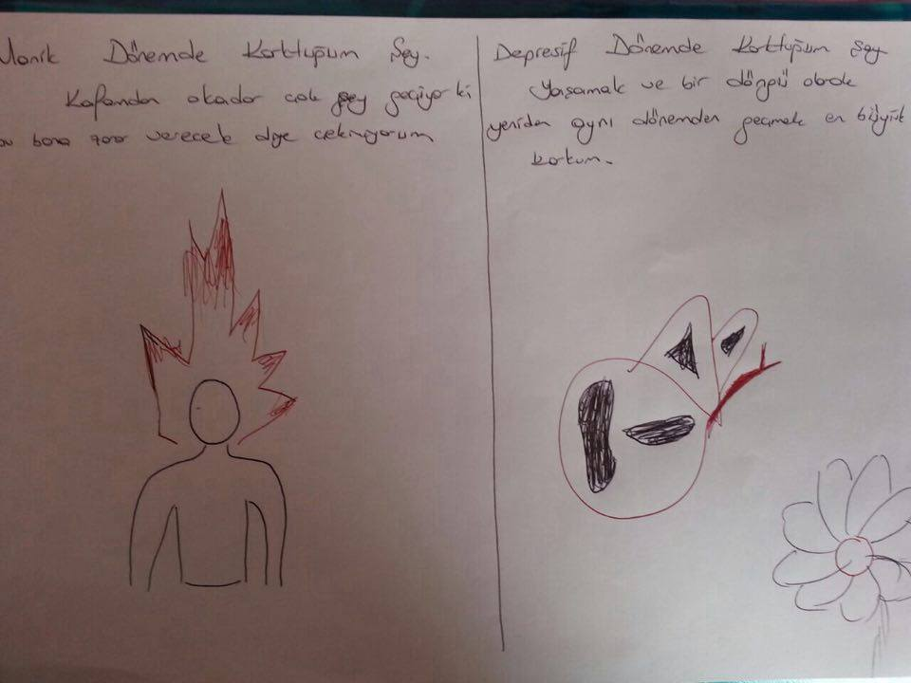

İkinci resimde ise, depresif dönemdeki korkularını anlatıyor. Hasta, yaşamı bir kelebeğe benzettiğini söyledi. Burada anlatmak istediği bu dönemde aşırı yorgunluk ve ölümle mücadele ettiğinden kendisini bir kelebek olarak tanımlıyor ve bu dönemden yeniden geçeceği endişesine kapılıyor.
“Kontrollerinizi nasıl ve ne sıklıkla yapıyorsunuz?” sorusunun resmini ise ilaç, bitki çayı, meditasyonu imgeleyen bir yazı ile anlatmaya çalışmış. Kendisini kötü hissettiği zamanlarda bu uygulamaları yaptığını söyledi.
Genel olarak baktığımızda ise hasta, hastalığının farkında ve bunu yenmek için
direnmektedir. 1 yıl öncesine kadar psikolojik tedavi görmekteymiş fakat şimdi kendisi hastalığıyla mücadele ediyor ve çevresi ona gerekli desteği veriyor. Görüşme esnasında hasta kimsenin onu hastalığından dolayı yaftaladığını, eksik bulduğunu ya da olumsuz başka bir durumla karşılaşmadığını belirtti. Bu süreç içerisinde annesi hiç sıkılmadan daima yanında olmuş ve ona destek olmuş. Bipolar hastalığının, kanser, diyabet gibi hastalıklardan farkı yok. Bu durumu hasta şu şekilde ifade etti. “Kanser hastası olsam gözle görebildiğim bir şeyle mücadele edebilirim ya da tedavisinin olduğunu bilirim ve savaşabildiğim kadar savaşırım ama bu hastalık beni çok yoruyor çünkü, hayatımın her döneminde benimle olacak ve hiçbir zaman çözümü olmayacak. Hal böyle olunca kendimi güçlü tutmak adına gülücükler dağıtıyorum ama hiçbiri içimden gelmiyor çok zorlanıyorum.” Görüldüğü gibi hasta direnmeye çalışıyor fakat manik ve depresif dönemlere girdiğinde hayat onu zorluyor.
Şekil:2
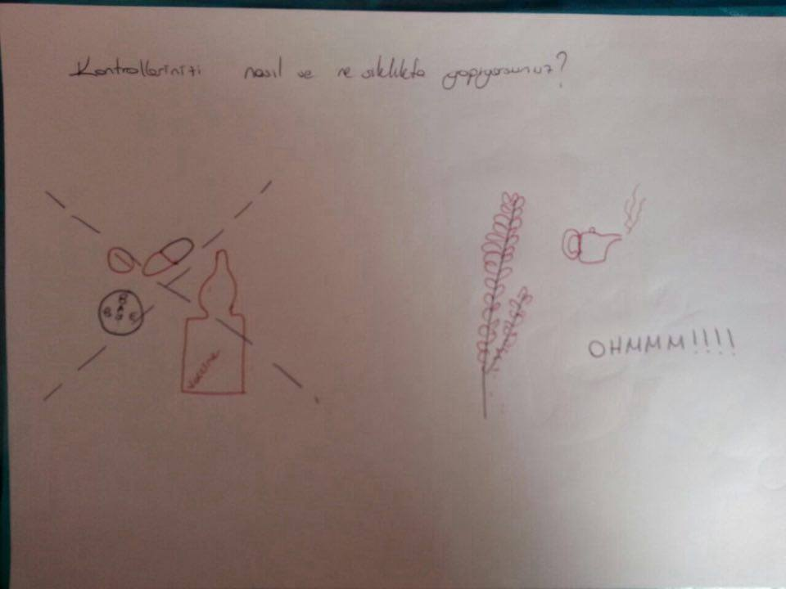

KAYNAKÇA
  - Twain, Mark. (2011). “Bipolar Bozuklukla Yaşamayı Öğrenmek”, http://www.meine-steps.de/fileadmin/templates/pdf/Turkish_Bipolar.pdf. Erişim Tarihi: (17.032017)
  - Yazıcı, Özenoğlu. (2008). “Bipolar Bozukluk Bilgilendirme”, http://www.bipolaryasam.org/taksim-bipolar-bozukluk-bilgilendirme-toplantisi-3. Erişim Tarihi: (19.03.2017)

